Une courbe de l’infection à l’échelle de l’organisme …
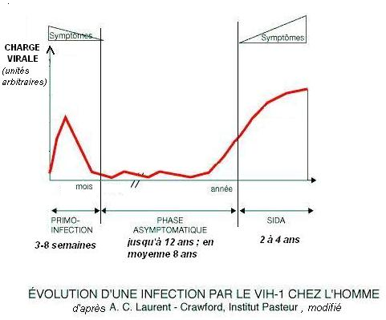

… pour imaginer les compartiments (et les flux entre les compartiments ?) qui devront être représentés dans un modèle à l’échelle d’une POPULATION :

